**या आठ रहस्यमय प्राचीन कला प्राचीन अंतराळवीर सिद्धांतकारांना योग्य सिद्ध करतात असे वाटते**

**1. पेच मर्ले, फ्रान्सच्या गुहेत चित्रकला**

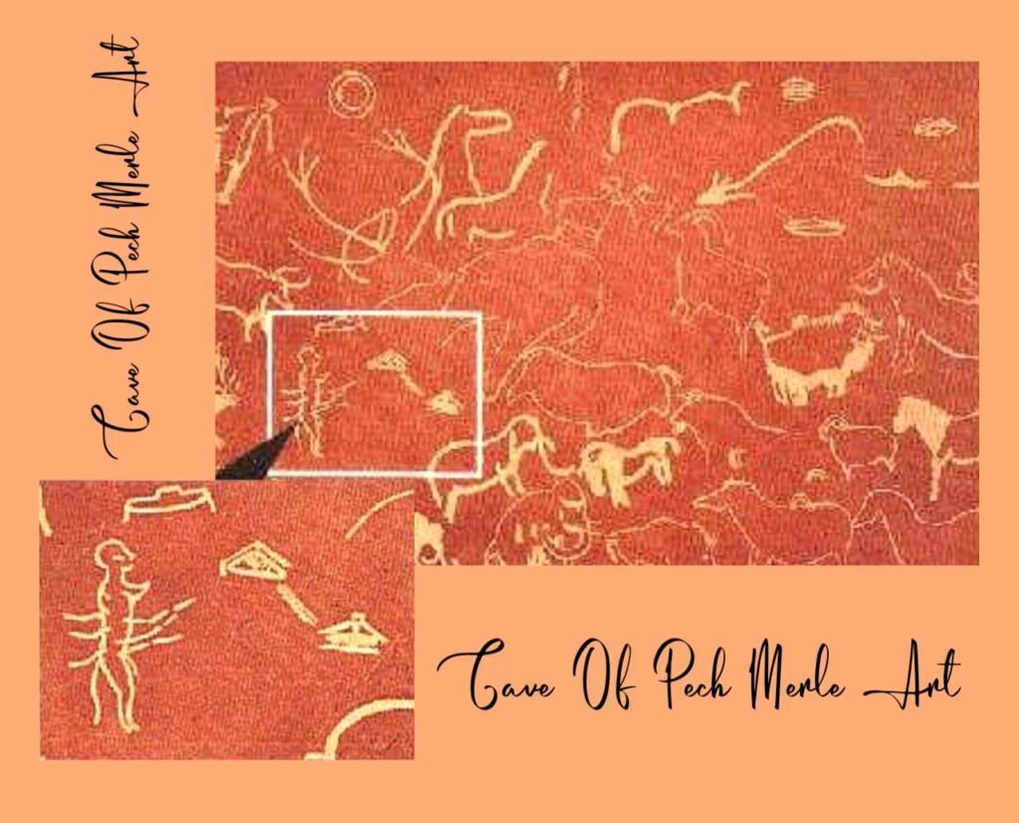  
फ्रान्समधील ले कॅब्रेरेट्सजवळील पेच मर्लेच्या गुहेतील रेखाचित्रे विविध वन्य प्राण्यांचे क्षेत्र दर्शवितात, ज्यामध्ये एक विचित्र दिसणारी मानवीय रचना आहे ज्यामध्ये हातपाय आणि शेपूट आहे. ही आकृती काल्पनिक होती असे मानण्याचे कारण नाही, कारण रेखाचित्रात दिसणारे इतर सर्व प्राणी ओळखले जाऊ शकतात. सुमारे 17000 ते 19000 वर्षांपूर्वी काढलेल्या या चित्रात तीन उडत्या वस्तूही दिसतात.

**2. Niaux लेणी कला, फ्रान्स**

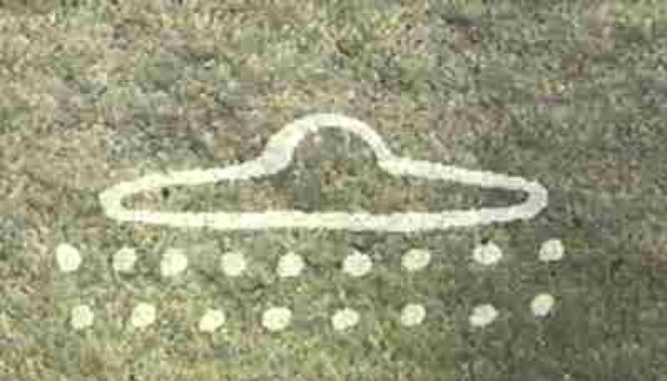  
साय-फाय चित्रपटांमध्ये पाहिल्याप्रमाणे स्पेसशिपच्या बाह्यरेखा रेखाचित्रासारखे जे दिसते ते फ्रान्सच्या नियाक्स लेण्यांमध्ये सापडलेले लेणी रेखाचित्र आहे. हे पॅलेओलिथिक गुहा चित्र 13,000 बीसीई आणि 10,000 बीसीई दरम्यान कधीतरी काढले गेले होते.

**3. व्हॅल कॅमोनिका केव्ह पेंटिंग्ज, इटली**

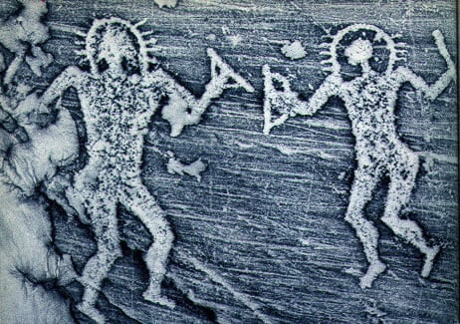  
व्हॅल कॅमोनिका मधील अनेकांचे एक रेखाचित्र मानवी किंवा मानवीय आकृत्या त्यांच्या संपूर्ण डोक्याभोवती हेलोससारखे दिसतात. काही रेषा या वर्तुळांमधून बाहेर पडणारा प्रकाश दर्शवू शकतात. याशिवाय, इतर अनेक रॉक रेखाचित्रे आहेत जी सुमारे 10,000 बीसीई पूर्वीची आहेत. त्याऐवजी ते स्पेससूट किंवा जुन्या-शाळेतील स्कूबा गियरमधील पुरुषांसारखे दिसतात. एकतर ऐवजी विचित्र असेल. प्राचीन एलियन सिद्धांतांचे समर्थक म्हणतात की हे परदेशी भेटींचे प्रारंभिक चित्रण आहेत.

**4. Sego Canyon Petroglyphs, Thompson, Utah**

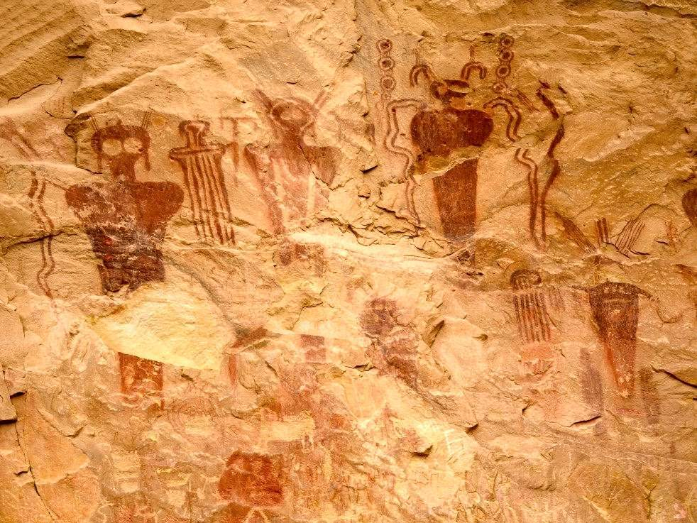  
थॉम्पसन, उटा मधील सेगो कॅनियन पेट्रोग्लिफ्स हे प्राचीन रॉक आर्ट्सचे उत्तम उदाहरण आहेत. या साइटवर सुमारे 8,000 वर्षे पसरलेल्या किमान तीन मूळ संस्कृतींमधील कौशल्ये आहेत. यातील काही तुकडे स्पष्टपणे म्हैस, घोडे आणि पांढरे पुरुष आहेत. इतर थोडे अधिक बग-डोळ्याचे आणि विचित्र आकाराचे आहेत. अनेकांच्या मते ही प्राचीन एलियनची रेखाचित्रे आहेत. यापैकी काही विचित्र रेखाचित्रे 6000 बीसीईची आहेत.

**5. तसिली एन'अज्जर आर्ट्स, सहारा वाळवंट, अल्जेरिया**

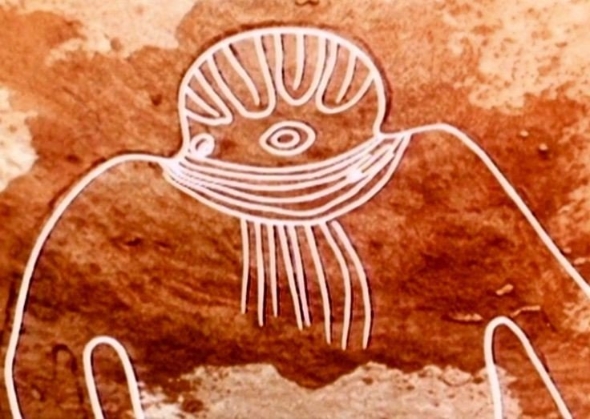  
हे आकडेही माणसांसारखे दिसत नाहीत. पहिल्या चित्रात, डोक्याभोवती तीच प्रभामंडल दिसणारी वस्तू लक्षात घ्या जी आपल्याला जगाच्या इतर भागांतील काही इतर चित्रांमध्ये दिसते. ही गुहाचित्रे उत्तर आफ्रिकेतील सहारा वाळवंटातील तसिली येथील आहेत. ही दोन चित्रे अनुक्रमे 6000 BCE आणि 7000 BCE पूर्वीची आहेत.

**6. वांडजिना रॉक आर्ट्स, किम्बर्ली, ऑस्ट्रेलिया**

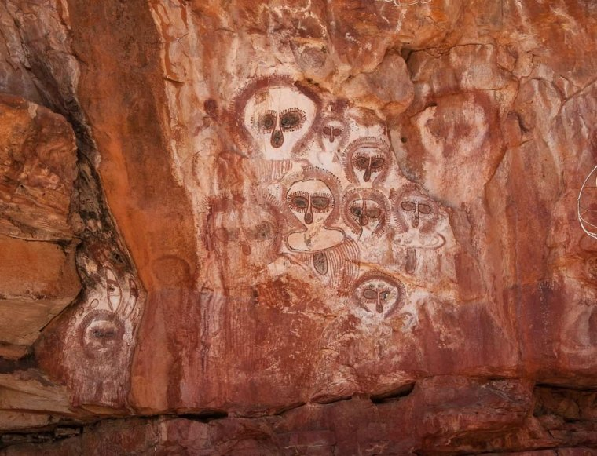  
ऑस्ट्रेलियातील वांडजिना रॉक आर्ट हे महाद्वीपातील कलेतील प्राचीन एलियनचे सर्वोत्तम उदाहरण आहे. ही गुहा चित्रे अंदाजे 3,800 BCE पासूनची आहेत. या कलाकृतींमध्ये काही मोठ्या डोळ्यांचे, विचित्र आकाराचे ह्युमनॉइड्स नक्कीच आहेत. आदिवासींसाठी ही अत्यावश्यक चित्रे होती, ज्यांनी पेंट इतके ताजे केले की काही भागात पेंटचे डझनभर थर होते. या ऑस्ट्रेलियातील काही सर्वात प्राचीन प्रतिमा आहेत ज्याला स्थानिक आदिवासी वांडजिना म्हणतात, हवामानाचा आत्मा. ही चित्रे एलियन्स दाखवतात का, हा प्रश्न आहे.

**7. हेलिकॉप्टर हायरोग्लिफ्स, सेटी I चे मंदिर, इजिप्त**

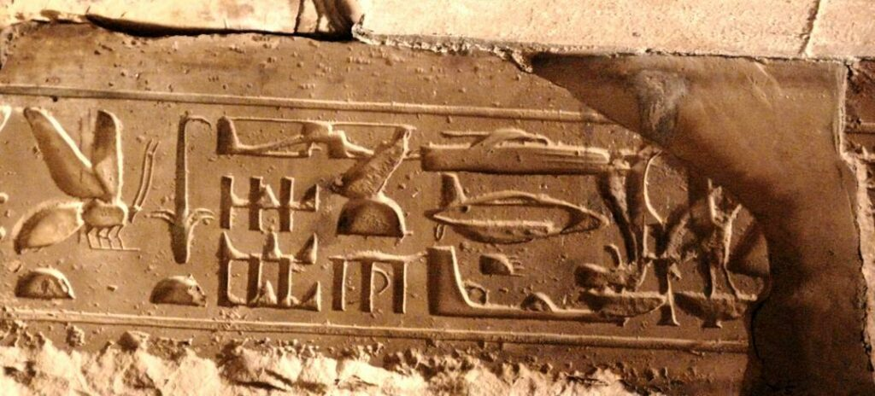  
गिझाचे भव्य महान पिरॅमिड हे षड्यंत्र सिद्धांतांसाठी लोकप्रिय चारा आहेत आणि संपूर्ण प्राचीन इजिप्शियन सभ्यता एका मार्गाने विचित्र परदेशी षड्यंत्रांशी जोडलेली आहे. परंतु एलियन्सच्या पुराव्यांपैकी एक सर्वात खात्रीशीर पुरावा म्हणजे प्राचीन संस्कृती वाढवण्यास मदत झाली आहे तो म्हणजे इजिप्तमधील अबीडोस येथील सेतीच्या 3,000 वर्ष जुन्या मंदिरातील असामान्य चित्रलिपींचा संच.

षड्यंत्र मंचांमध्ये, हेलिकॉप्टर आणि भविष्यातील विमान असल्याचे दिसणारे भयानक चित्र दर्शविणारा दिवस समजा म्हणून "हेलिकॉप्टर हायरोग्लिफ्स" म्हणून ओळखले जाऊ लागले. मुख्य प्रवाहातील पुरातत्वशास्त्रज्ञ म्हणतात की चिन्हे ही टायपोग्राफिकल त्रुटींचा साधा परिणाम आहे. तथापि, अनेकांनी असा दावा केला आहे की ते वेळ प्रवाशांनी मागे सोडले होते, तर प्राचीन अंतराळवीर सिद्धांतवाद्यांनी सुचवले की ते परदेशी पाहुण्यांचा सन्मान करण्यासाठी सोडले गेले होते.

**8. माया राजा पॅकलचे सारकोफॅगस झाकण**

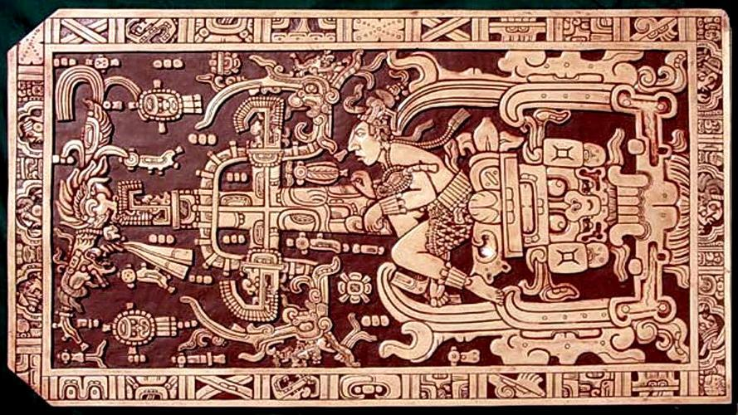

प्राचीन माया कलाकृती त्याच्या गुंतागुंतीच्या तपशीलवार विणकाम आणि भौमितिक रचनांसाठी ओळखली जाते. इसवी सन 7व्या शतकात बनवलेले मायन राजा पास्कलचे सारकोफॅगसचे झाकण हे मायनांच्या पराक्रमाचा दाखला आहे. तथापि, एरिच वॉन डॅनिकन यांच्या 1968 च्या चेरियट्स ऑफ द गॉड्स या पुस्तकाने हे निदर्शनास आणून दिले आहे की एक आश्चर्यकारकपणे महान शवपेटी असण्यापासून दूर, सारकोफॅगसमध्ये एलियन यूएफओचे संदर्भ आहेत.

मिस्टर फॉन डॅनिकेन यांच्या मते, कास्केटच्या मध्यभागी असलेली मध्यवर्ती आकृती एक अलौकिक एलियन आहे जो रॉकेट किंवा काही स्पेसशिप कंट्रोल सेंटर असल्याचे दिसते. त्याने लिहिले: “त्या फ्रेमच्या मध्यभागी एक माणूस बसलेला आहे, पुढे वाकलेला आहे. त्याच्या नाकावर मुखवटा आहे, तो काही नियंत्रणे हाताळण्यासाठी त्याचे दोन हात वापरतो आणि त्याच्या डाव्या पायाची टाच वेगवेगळ्या समायोजनांसह एका प्रकारच्या पेडलवर आहे. मागील भाग त्याच्यापासून वेगळा केला जातो; तो एका गुंतागुंतीच्या खुर्चीवर बसला आहे, आणि या संपूर्ण फ्रेमच्या बाहेर, तुम्हाला एक्झॉस्ट सारखी थोडीशी ज्योत दिसते."

**- सक्कारा पक्षी, इजिप्त**

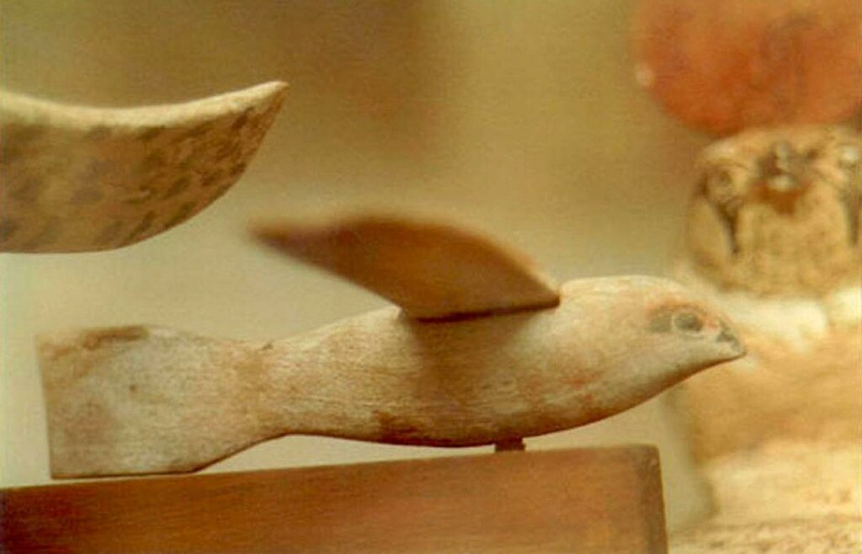  
तथाकथित Saqqara पक्षी हे ज्ञात नसलेल्या पक्ष्याचे कोरीव काम आहे. सिद्धांतांनुसार, ते एक खेळणी, एक औपचारिक वस्तू किंवा अगदी हवामान वेन असू शकते. आता, 220 BCE पासून या पक्ष्याभोवतीचा प्राचीन एलियन दृष्टीकोन दुप्पट आहे. प्रथम, काहींच्या मते कोरीव काम जुन्या विमान तंत्रज्ञानाचे प्रतिनिधी आहे. ते एक पाऊल पुढे टाका, आणि एलियन्स ते आहेत ज्यांनी ते तंत्रज्ञान मानवांना दिले. हे शक्य आहे का?

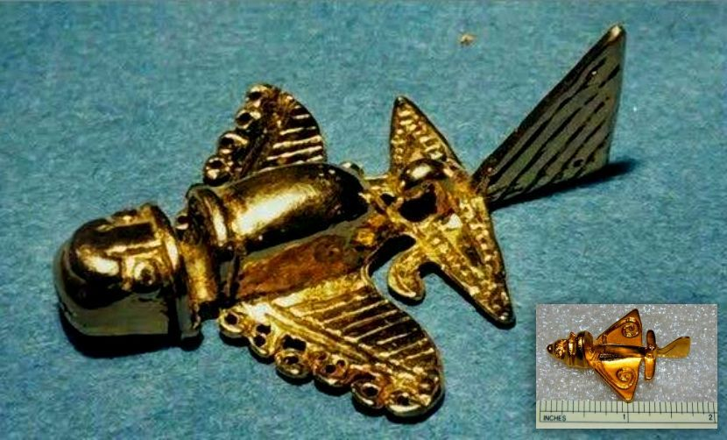

हे प्राचीन इजिप्शियन आणि प्री-कोलंबियन लहान मॉडेल्स पक्षी किंवा माशापेक्षा उडणाऱ्या क्राफ्ट किंवा विमानांसारखे दिसतात. प्रत्येक मॉडेलमध्ये, पंख, फ्यूजलेज, शेपूट इत्यादींचे गुणोत्तर इतके परिपूर्ण असतात की अभियंते मोठ्या आवृत्त्यांमध्ये समान मॉडेल तयार करू शकतात आणि त्यांना आकाशात उडवू शकतात. तथापि, 1780 पर्यंत हवाई उड्डाणापेक्षा हलके उड्डाण पूर्ण झाले नाही. तर, फ्लाइंग मशिन्सचे मॉडेल आणि स्केचेस बनवण्यासाठी उड्डाण करण्याबद्दल प्राचीन संस्कृतींना पुरेशी माहिती कशी होती?